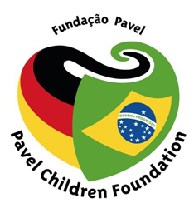

**CNPJ Nº 04.089.250/0001-09**

**Relatório Anual 2024**

**Como foram efetivamente alcançados os objetivos estatutários, por exemplo, o funcionamento da escola?**

Foi realizado o registro da instituição junto ao conselho Municipal de Educação de Barão de Grajaú, onde foi reconhecida como Unidade de Educação da rede Privada de acordo com a resolução CME nº 0001/2010.

**Dados atuais sobre o Jardim de Infância/escola, números de turmas, pessoas atendidas, incluindo novas chegadas e partidas, voluntários, ajudantes e empregados.**

**Jardim de Infância Girassol**

O Jardim Girassol conta com três salas de aulas, que atende a crianças no turno matutino e vespertino, atualmente são atendidas 120 crianças nos dois turnos, sendo 80 na educação infantil e 40 no reforço escolar. As crianças atendidas pelo Jardim de Infância Girassol todos os dias são alimentados saudáveis . A instituição oferece de forma complementar aos alunos atividades de pinturas em ´´aquarela`` que ajuda a desenvolver e fortalecer a criatividade das crianças, também é trabalhada a ´´ culinária`` onde as crianças além de desenvolver a autonomia, as mesmas aprendem o processo de produção de alguns alimentos. O jardim Girassol conta com três professoras, um serviços gerais, um auxiliar administrativo, uma coordenadora, uma monitora e um motorista.

**Creche**

Na creche são atendidas 25 crianças, as mesmas ficam em tempo integral na instituição, elas recebem alimentos saudáveis durante todo o dia. A Creche Curumim conta com cinco monitoras, uma cantineira e um serviços Gerais.

**Centro Terapêutico**

Oferece a crianças e jovens com necessidades especiais um ambiente de aprendizado é interação, além de lhe garantir acompanhamento em fisioterapêutico e psicopedagógico. O Centro conta com uma fisioterapeuta, uma psicopedagoga duas monitora e uma auxiliar de serviços gerais e um motorista Atendendo atualmente cerca de 60 pessoas.

**Atividades e festividades ao longo do ano**

Durante o ano são realizadas diversas festividades com o intuito de aproximar-se da comunidade, além de propiciar momentos aprendizados e diversão.

Ao longo de todos os anos no mês de janeiro e julho é a realizada a colônia de férias da Fundação Pavel denominada de Brincando nas Férias, esse projeto consiste em uma semana cheia de brincadeiras e diversão para crianças em geral da cidade de Barão de Grajaú que estão na faixa etária estabelecida: de 05 a 10 anos, contando com um publico de cerca de 60 crianças.

A instituição conta também com aulas de balé, que atualmente conta com cerca de 60 crianças, oferece aulas de capoeira, além de oportunizar as crianças do Jardim Girassol a inclusão digital através de aulas de informática, busca levar para adolescente e jovens a aprendizagem sobre as tecnologias oferece-lhes gratuitamente um curso básico em informática.

No ano de 2024 continuamos com o curso de Robótica em parceria a Ireso, o curso foi modificado, voltando-se para os alunos do Centro Terapêutico, e para os alunos do reforço escolar do jardim Girassol.

Também no ano de 2024 foi retomado o projeto Boi Brilho das Nações um projeto que foi aprovado pela Lei de Incentivo a cultura- Lei Roaunet. Foram realizadas algumas apresentações abertas ao publico.

Ao longo do ano são realizadas festividades em comemoração as datas comemorativas, dentre elas temos: Os Três Reis Magos, a festa de carnaval( com as crianças), festa das mães ( para as mães atendidas pela Fundação Pavel), Festa de são João( preservando a cultura) como também a festa do folclore, festa da lanterna, a festa de formatura do ABC, que acontece no inicio de dezembro, celebrando o final do no letivo. Ao final do natal e realizada a festa de natal com as crianças e pais atendidos pela instituição.

Periodicamente são realizadas pelo a instituição rifas e bazares beneficentes com o intuito de adquirir recursos para fins específicos da mesma, como também a realização de bazares.

No ano de 2024 foi realizada a caminhada da Paz com a participação da comunidade, também foi instituída no Centro Terapêutico uma Sala de AEE, sala de Atendimento Educacional Especializado.

**Palestras voluntárias**

Em 2024 também foi recebidos os voluntários, os alunos do curso de Odontologia da Faculdade de Floriano ensinaram as crianças atendidas pela instituição sobre higiene e saúde bucal.

Também recebemos voluntarias do curso de pedagogia que deram um uma palestra dinâmica para as nossas crianças sobre o Abuso Sexual de crianças e adolescentes.

**Voluntários**

No ano de 2024 tivemos um auxiliar para a digitação de notas da Secretaria da Fazendo do Maranhão no Programa Nota Legal.

**Dados sobre os atuais representantes da sua instituição**

* **Diretora executiva**: a Sra. Iva Carvalho Engels
* **Vice-diretora executiva**: Sra. Judite Carvalho Rezende, portadora do CPF/MF N° 274.553.783.00, RG N° 432.940 SSP-MA, professora, casada, residente e domiciliada a Rua Agapto Barros 388, na cidade de Barão de Grajaú-MA.
* **Tesoureiro:** Luiz Rezende Lima Filho, brasileiro, casado portador do CPF N° 218.431.553-20 RG N° 621.025 SSP/PI, residente e domiciliado na Travessa Vereador Manoel José de Moraes, N° 196, cidade de barão de Grajaú- MA
* **Primeira secretaria**: Marilda Carvalho Rezende, brasileira, casada, portadora do CPF N° 639.130.113.15 e RG N° 17570342001-7.

**Indicação da data da mais recente isenção fiscal**

A instituição por se trata de uma entidade não governamental e sem fins lucrativos está isenta da isenção Fiscal.

**Indicação para que foram utilizados os fundos transferidos por nós, por exemplo, financiamento de trabalhos em curso, compra de mobiliário, renovação, etc.**

Os recursos destinados a instituição foram utilizados para diversos fins, dentre eles a comprar de matérias didáticos, a compra de alimentos, para a realização das manutenções necessárias a parte estrutural.

**Algumas fotos das instalações   
  
Pequeno relatório sobre desafios especiais / festividades**

A instituição conta com um dos principais desafios que é a inclusão dos pais na escola, incluir os mesmo na escola faz com que a aprendizagem das crianças aconteça de forma significativa.

As festividades realizadas ao longo do ano na instituição contam com a participação de todo o time de funcionários, toda a organização e ornamentação são realizadas pelos mesmos, ao longo de todo o ano são realizadas muitas festas comemorativas como (carnaval, festa das mães, folclore, dia das crianças, formatura natal ).

Além dessas atividades extracurriculares também só ofertas para um publico alvo especifico, aulas de balé e cursos de informática, com objetivo de integra crianças e jovens através dos projetos da Fundação Pavel a cultura e ao esporte.

**Fotos**

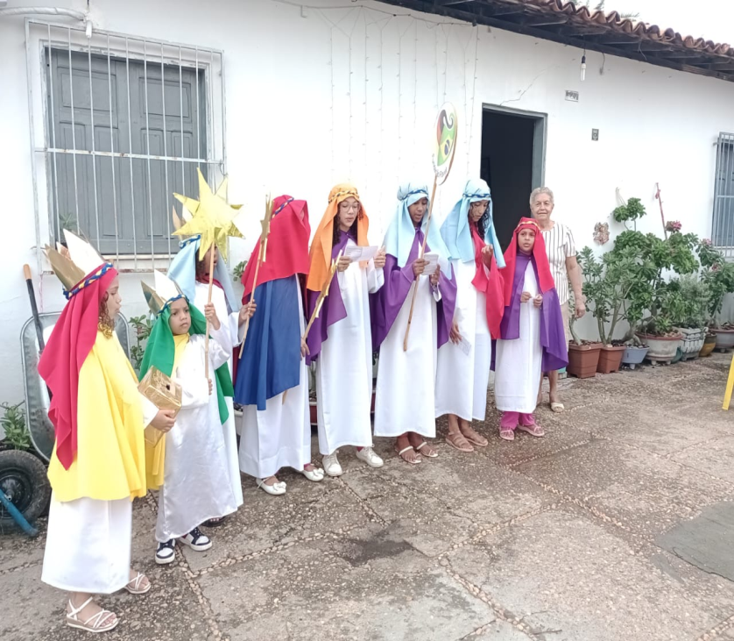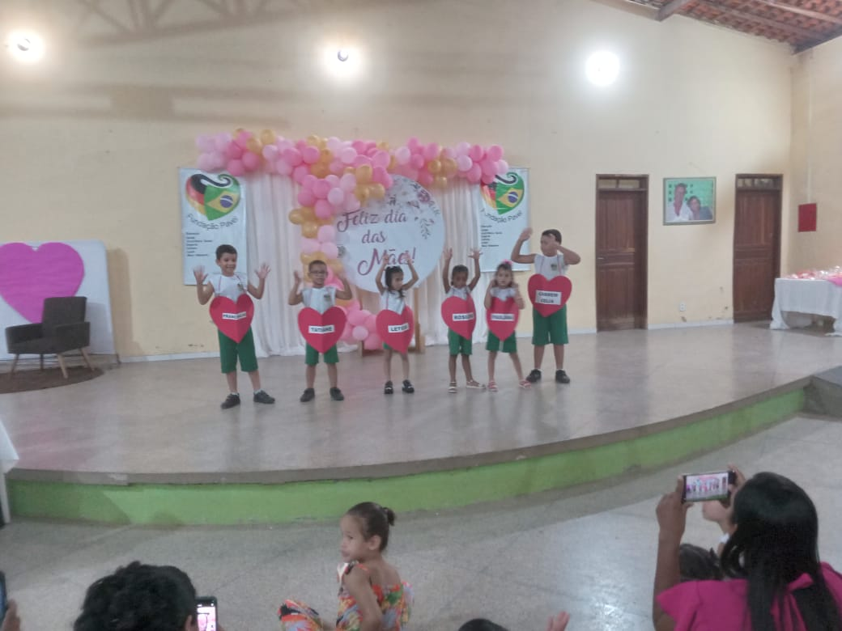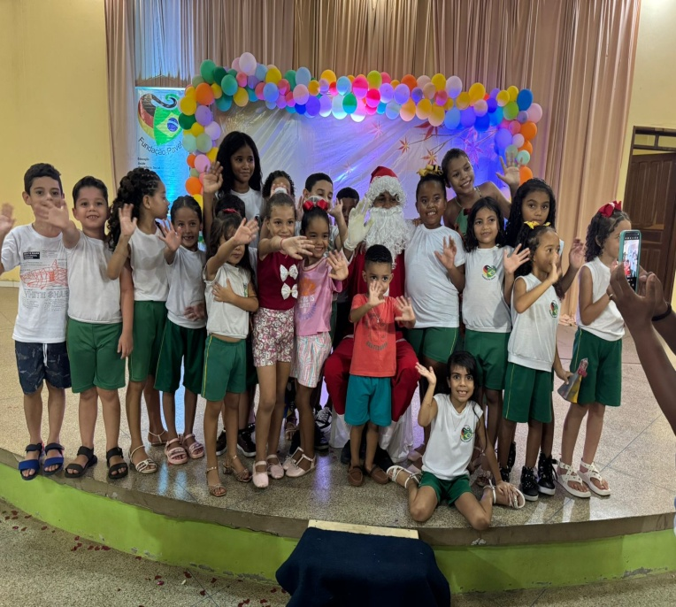

Festa das Mães

Reis Magos

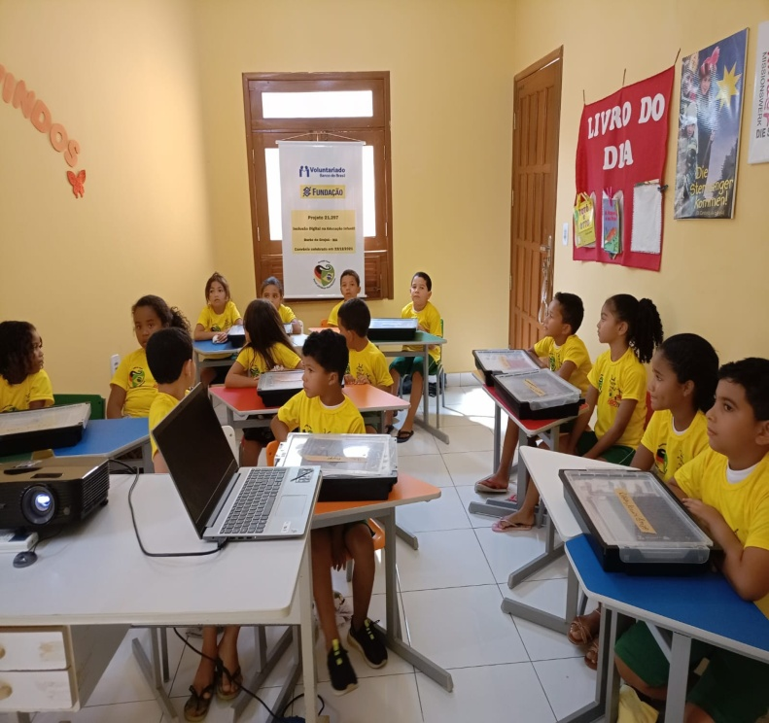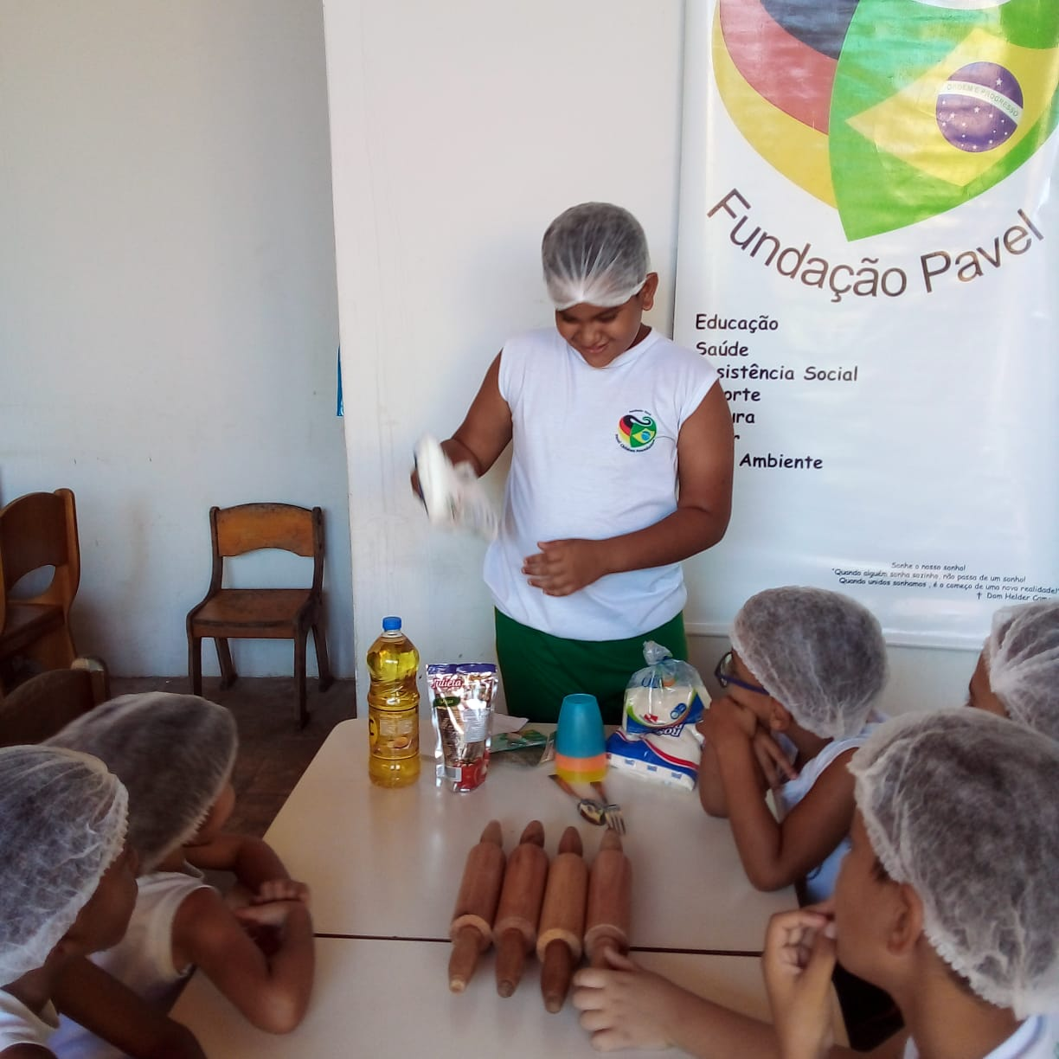

Aula de Robótica

Aula de Culinária

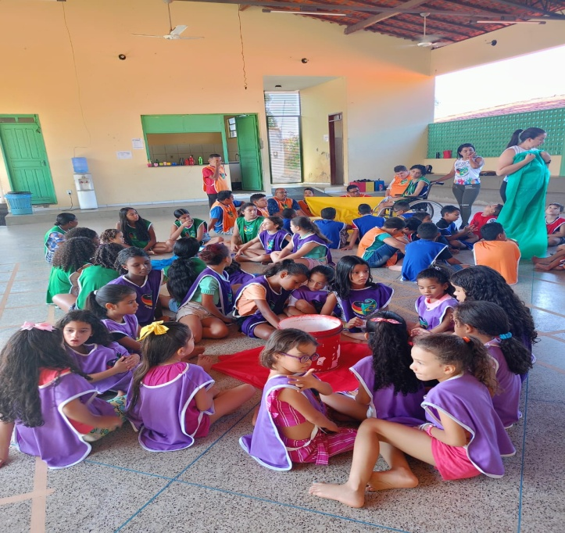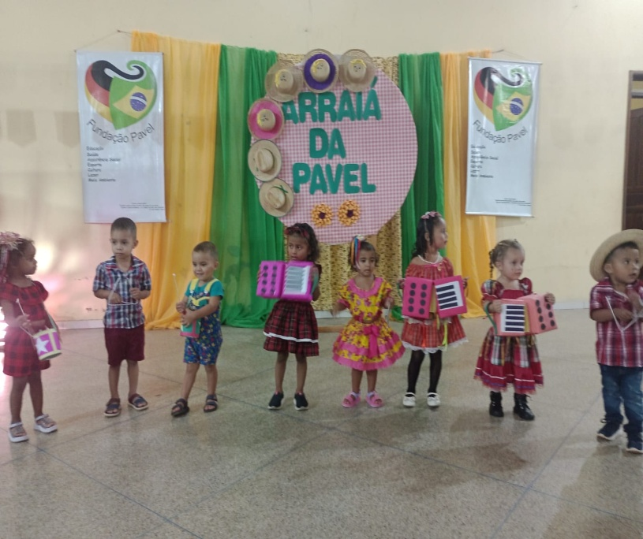

Colônia de Férias

Festa de São João

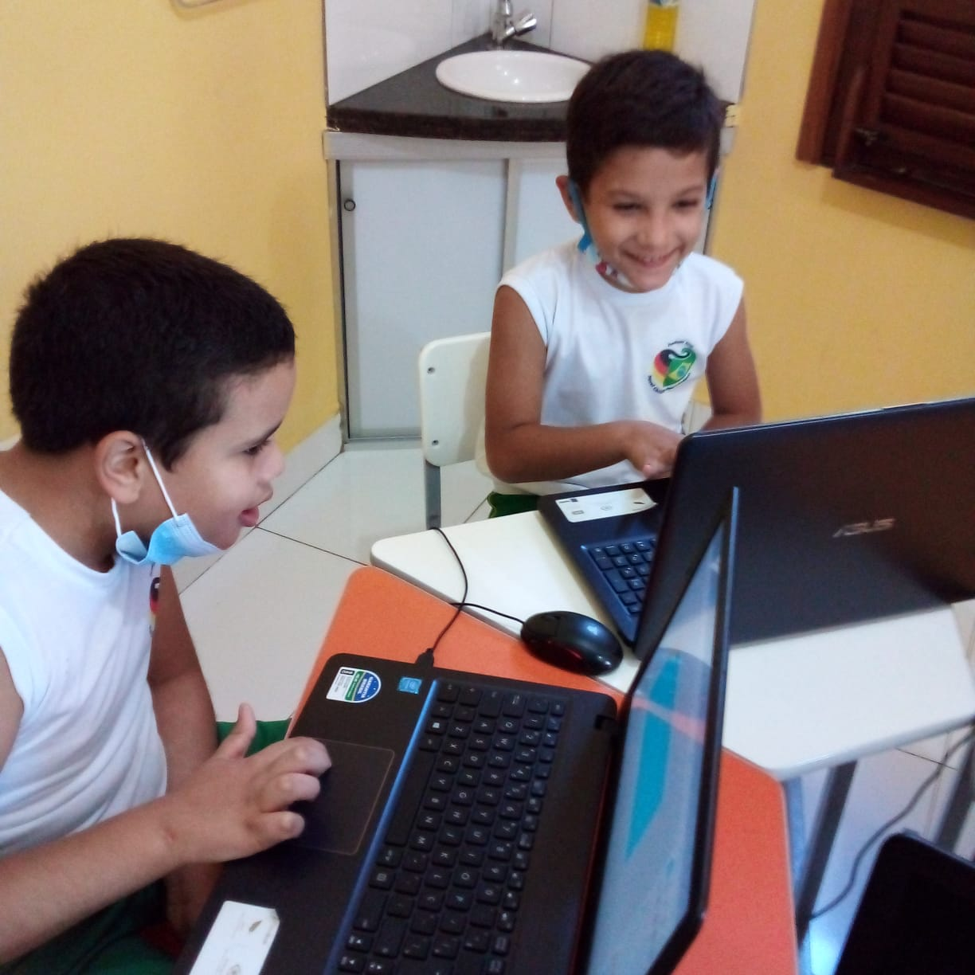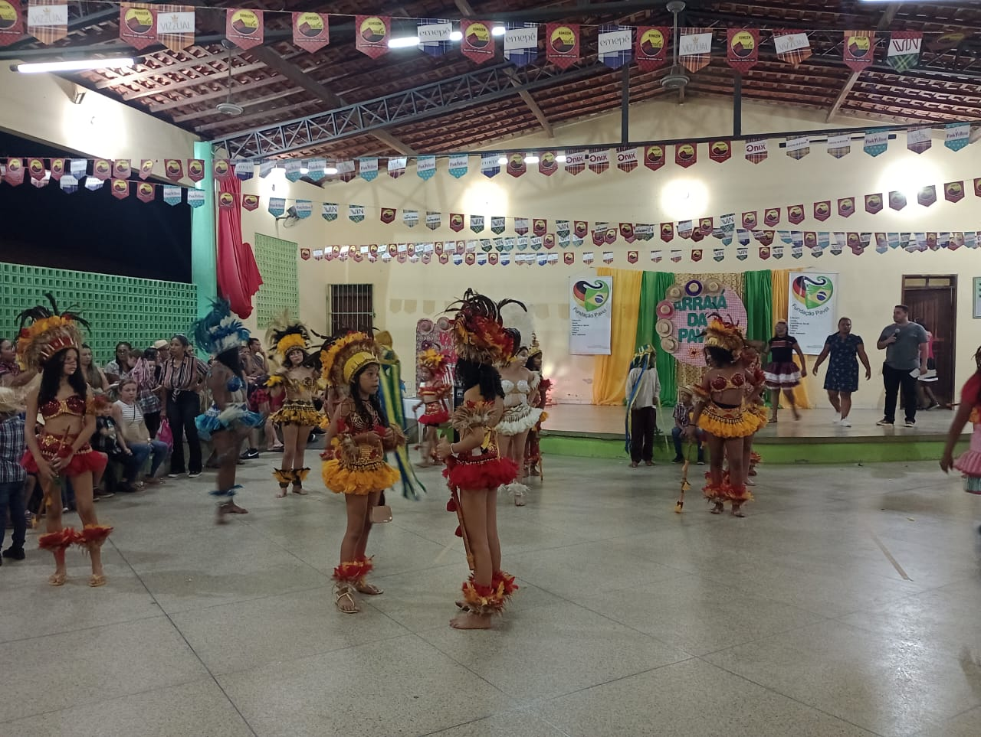

Aula de Informática

Apresentação Boi

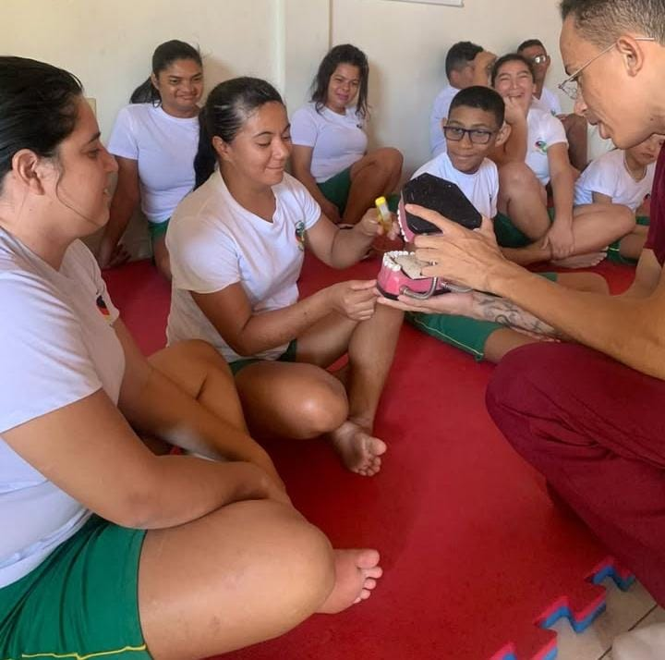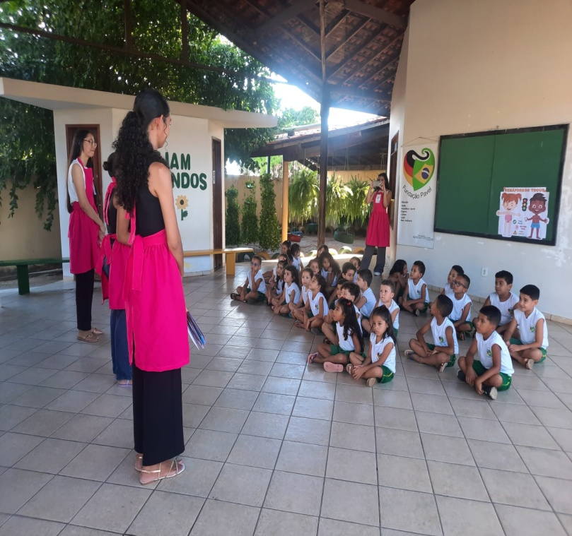

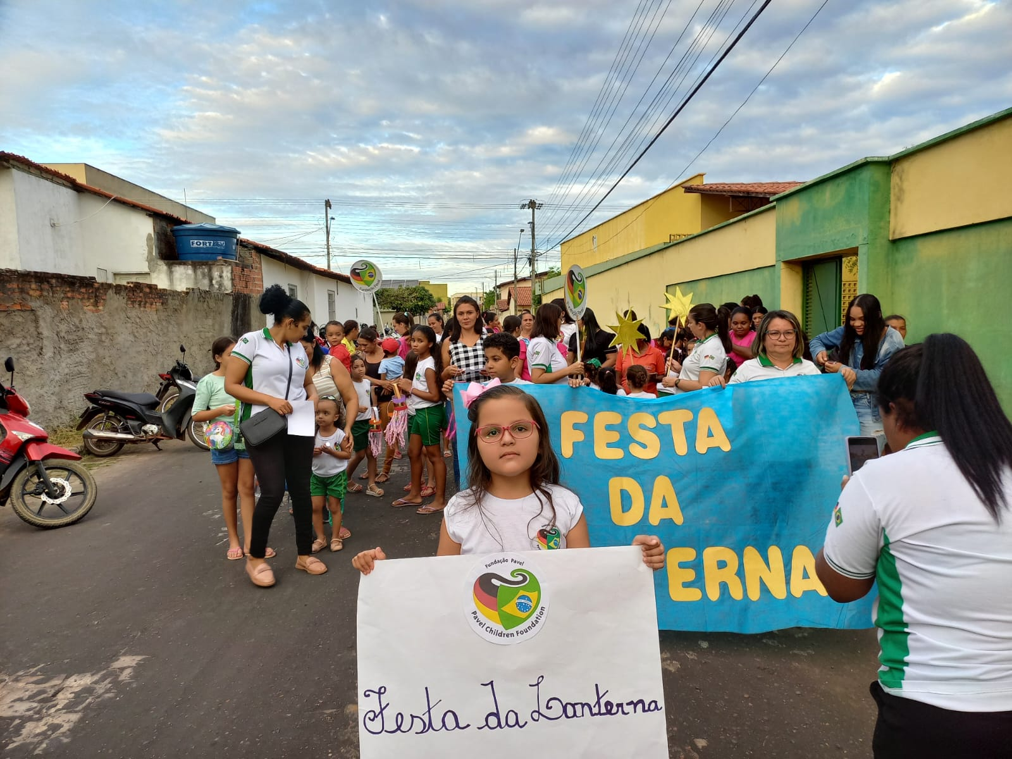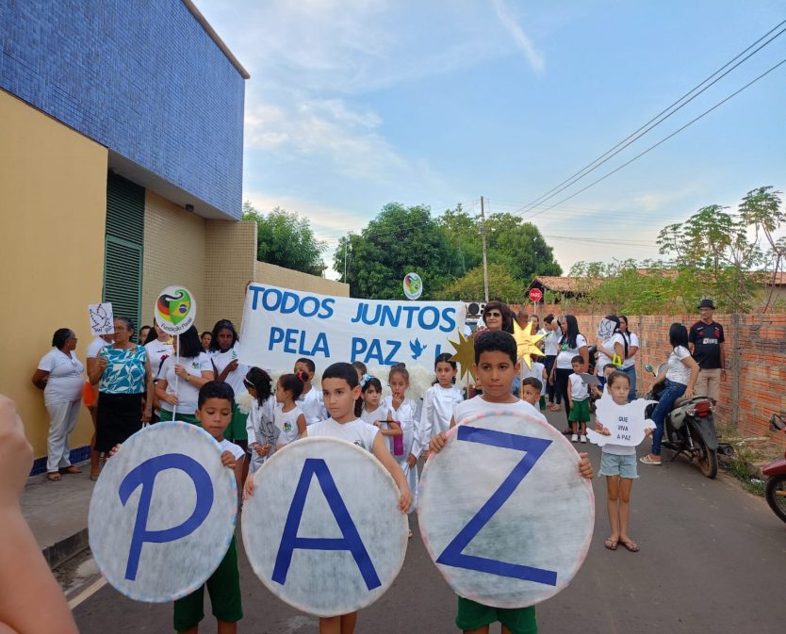

Voluntários Pedagogia

Voluntários Odontologia

Caminhada da Paz

Festa da Lanterna

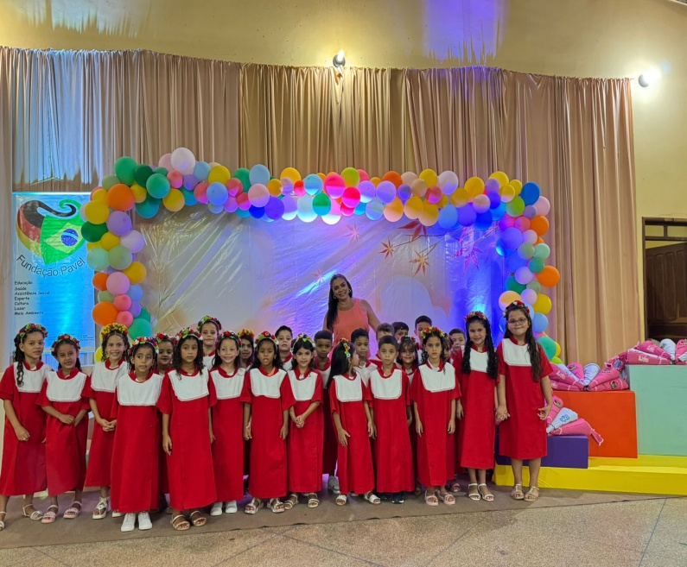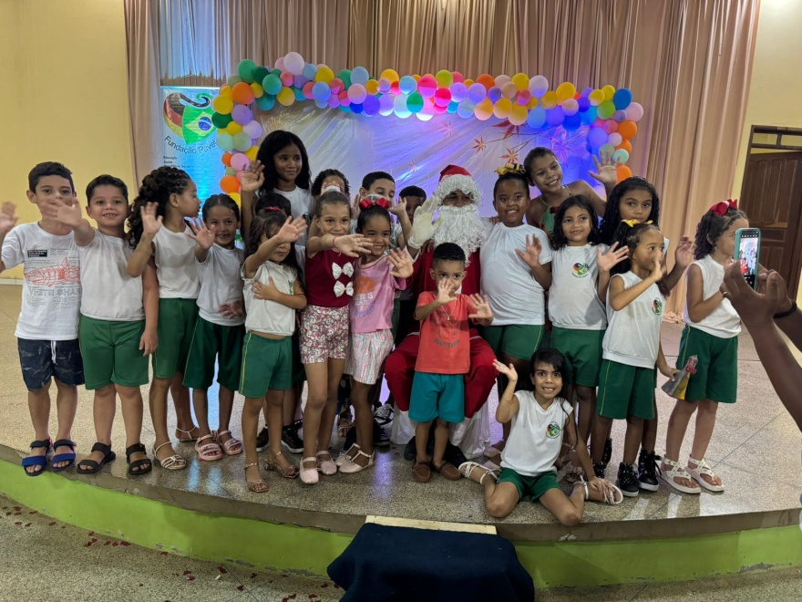

*Barão de Grajaú- Ma 13 de Janeiro de 2025*

Festa de Natal

Festa de Encerramento